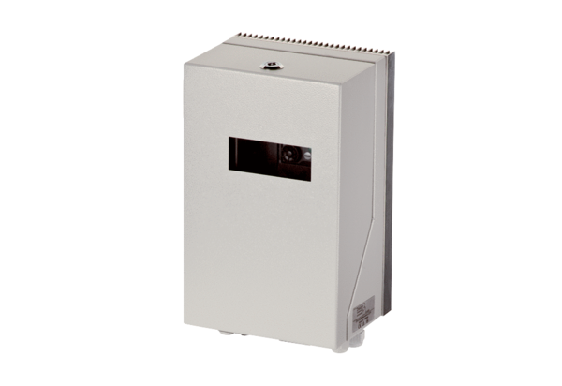Przetwornica częstotliwości MFU 1Opakowanie jednostkowe: 1 sztukaAsortyment: C
Numer artykułu: 0157.1214Producent: MAICO

